ДЕПАРТАМЕНТ КУЛЬТУРЫ МЭРИИ г.о. ТОЛЬЯТТИ
445020 Тольятти, ул. Белорусская, 33, т. (8482) 543-373, e-mail: evtushevskaya.on@tgl.ru
Пресс-релиз
Новости культуры

29 июня-05 июля 2015 г

Самое интересное:

28 июня, 18.00 спектакль «НОЧЬ ПОСЛЕ ВЫПУСКА» (В. Тендряков), награждение победителей фестиваля «Премьера одной репетиции», закрытие XXIII театрального сезона в МАУИ «Театр юного зрителя «Дилижанс»,

29 июня, 18.00 вечер памяти В. Бухреева в МАУ «Дворец культуры, искусства и творчества»,

2 июля, 16.00 открытие выставки «История АВТОВАЗа в произведениях искусства» в МБУК «Тольяттинский художественный музей»,

2-5 июля Библиотечная поляна МБУК «Библиотека Автограда» на Грушинском фестивале,

8 июля, 12.00 Открытие коворкинга «Ноль Плюс» в МБУК «Объединение детских библиотек».

ЛЕТО 2015

Концертные программы
в Парке Победы Автозаводского района

 | 5 июля 2015 г. (воскресенье)  18.00.-19.00 | Концертная программа с участием творческих коллективов Дворца культуры, искусства и творчества, посвященная Дню любви, семьи и верности
 | 12 июля 2015 г. (воскресенье)  18.00.-19.00 | Концертная программа с участием творческих коллективов Культурно-досугового центра «Буревестник» «Пусть миром правит любовь»
 | 26 июля 2015 г. (воскресенье)  18.00.-19.00 | Вечер легкой танцевальной музыки.  Эстрадно-духовой оркестр Тольяттинской консерватории
* В связи с неблагоприятными метеоусловиями даты и время проведения мероприятий могут быть изменены.

Летняя творческая программа «Библиотеки Автограда»
(Площадка перед библиотекой, ул. Юбилейная,8)
 | 1 июля (среда)  8 июля (среда)  15 июля (среда)  22 июля (среда)  29 июля  (среда)  Время работы  с 20 до 23 часов | Летняя творческая площадка Библиотеки Автограда: лекции, мастер-классы, выступления творческих коллективов, киноклуб на открытом воздухе, настольные игры, летний читальный зал.  Дополнительная информация о работе летней творческой площадке:  www.vk.com/centrbibl, www.vk.com/openlectory,  www.vk.com/libavtograd, http://libavtograd.ru/

Концертные программы
в Парке культуры и отдыха Центрального района

 | 5 июля 2015 г. (воскресенье)  18.00.-19.00 | Вечер легкой танцевальной музыки.  Эстрадно-духовой оркестр Тольяттинской консерватории
 | 19 июля 2015 г. (воскресенье)  18.00.-19.00 | Вечер легкой танцевальной музыки.  Эстрадно-духовой оркестр Тольяттинской консерватории
* В связи с неблагоприятными метеоусловиями даты и время проведения мероприятий могут быть изменены.

Литературная площадка Тольяттинской библиотечной корпорации
в Парке культуры и отдыха Центрального района

№  п/п | Планируемое время проведения | Наименование форма мероприятия
 | 15 июля (среда)  22 июля (среда)  Время работы  с 15 до 17 часов | Литературная площадка «Летний библиодрайв»:  - пресс-салон «Библиобриз»  - мастер-классы по декоративно-прикладному искусству;  - «Своя игра» для подростков;  - «Библиотечный навигатор»;  - познавательно - игровая программа для самых маленьких
* В связи с неблагоприятными метеоусловиями даты и время проведения мероприятий могут быть изменены.

Летний кинотеатр «Под звездным небом Тольятти»
(открытая площадка с тыльной стороны здания ул. К.Маркса,27
- КДЦ «Буревестник»)

 | 2 июля 2015 г. (четверг)  9 июля 2015 г. (четверг)  16 июля 2015 г. (четверг)  23 июля 2015 г. (четверг)  30 июля 2015 г. (четверг)  Время работы:  с 20.30 до 23.00 | Показы летнего кинотеатра «Под звездным небом Тольятти»  Афиша показов обсуждается и публикуется в социальной сети «В контакте» в группе: https://vk.com/kdcburevestnik
* В связи с неблагоприятными метеоусловиями даты и время проведения мероприятий могут быть изменены.
Концертные программы
в Парке культуры и отдыха Комсомольского района

 | 5 июля 2015 г. (воскресенье)  18.00.-19.00 | Концертная программа Джаз – оркестра Тольяттинской филармонии
* В связи с неблагоприятными метеоусловиями даты и время проведения мероприятий могут быть изменены.

Сквер ДЦ «Русич»
(ул. Носова,10)

 | 1 июля 2015 г. (среда)  12-00-13-00 | Концертно-конкурсная программа Кубок творческих открытий  «Новые имена»
 | 2 июля 2015 г. (четверг)  12-00-13-00 | Культурно-развлекательная программа « Солнечный калейдоскоп»
 | 6 июля 2015 г. (понедельник)  18-00-19-00 | «Ивана Купала» Культурно-развлекательная программа.
 | 8 июля 2015 г. (среда)  11.00-13.00 | Культурно-развлекательная программа «Семья, согретая любовью, всегда надежна и крепка», посвященная всероссийскому дню семьи, любви и верности
 | 16 июля 2015 г. (четверг)  18.00-19.00 | Вечер отдыха «Как прекрасен этот мир»
* В связи с неблагоприятными метеоусловиями даты и время проведения мероприятий могут быть изменены.
Пос. Поволжский

№ | Дата | Наименование программы/ коллектива
 | 7 июля 2015 г. (вторник)  Двор ТОС № 11  18.00-19.00 | Детская развлекательно-игровая программа «Правила дорожного движения»
 | 21 июля 2015 г. (вторник)  Двор ТОС № 12  18.00-19.00 | Детская развлекательная программа «Приключения доктора Айболита»
* В связи с неблагоприятными метеоусловиями даты и время проведения мероприятий могут быть изменены.

МАУИ «ТЕАТР ЮНОГО ЗРИТЕЛЯ «ДИЛИЖАНС»
Пр. Степана Разина, 93, телефоны:34-53-72 (касса),34-09-80 (адм.),34-20-50 (приемная),
34-09-80 Мацкевич Н.Л., st.razina-93@bk.ru , tlt-t-diligence@list.ru,
Сайт: teatrdiligence.ru «ВКонтакте»: k.com/theater_diligence
В «Одноклассниках»: odnoklassniki.ru/diligence
Бронирование: st.razina_93@bk.ru

25 июня (чт.) 21.00 На сцене «Черный квадрат»
Проект Екатерины ЗУБАРЕВОЙ.
«ПЛАХА» (Чингиз Айтматов, переложение на стихи - П. Зубарев) 14+
анр: драма
«… Дымы творящие,
Думы творящие,
Долю творящие.
Я всего лишь крылатая птица
В этой стае летящей,
Лечу и плачу…»
Отношения в волчьей стае, отношения в человеческой "стае" охотников на отстреле волков - это лишь две темы, раскрытые Чингизом Айтматовым.
Талантливая и успешная, актриса и педагог, режиссер с неординарным мышлением Екатерина Зубарева представляет свою новую работу, в которой ритм барабанов и ритм сердца попадают в такт.
Актриса театра Екатерина Зубарева (Тагирова) уже давно проявила себя как сильный и талантливый режиссер. Детские сказки и спектакли для взрослых, и «звездный успех» спектакля «Превращение» заставляют относится к ее новой фестивальной работе с повышенным интересом. Что-что, а сюрприз и эмоциональный накал - ожидаемы…
АКТЕРЫ: Константин Федосеев, Петр Зубарев, Дмитрий Кошелев, Марина Ванюкова, Екатерина Зубарева.
Продолжительность: 50 мин.
Обсуждение. Зрительское голосование. Цена билета: 150 руб

26 июня (пт.) 19.00
Проект творческой группы: А. Амшинский, Е. Завьялова, «Хольц-квинтет», Е. Чохели (г. Тольятти).
«МАЛЕНЬКИЙ ПРИНЦ» (Антуан де Сент-Экзюпери) 12+
Музыкальная сказка с песочными иллюстрациями
Спектакль-странствие словно бы только для одного тебя…
Синтез 4 видов искусств - музыки, театра, литературы и изобразительного искусства - позволит с большим успехом выполнить призыв Антуана де Сент-Экзюпери подойти ближе к своей душе, стряхнуть взрослость для того, чтобы ощутить переживание, через которое рождается истина.
Каждого зрителя ожидает пронзительная встреча и диалог со своим внутренним ребёнком. Печальный и радостный одновременно.
В главной роли: Андрей Амшинский
Музыка: А.Рубцов, К.Дебюсси, Д.Лигети, Дж.Камбини, Ю.Фучик, К.Нильсен, П.Хиндемит.
Солисты: "Хольц-квинтет": Завьялова Екатерина (флейта), Новиков Владислав (гобой), Сафронова София (кларнет), Дверницкий Дмитрий (фагот), Рыкун Денис (валторна)
Продолжительность: 1 час
Обсуждение. Зрительское голосование. Цена билета: 150 руб.

26 июня (пт.) 21.00 На сцене «Черный квадрат»
Проект Театра «ВАРИАНТ» (г. Тольятти)
«ТРЕКЛЯТАЯ» (А.П. Чехов) 6+
реж. Г. Швецова-Скрипинская, Е. Ильюк
Это еще одно из прочтений повести А.П. Чехова «Каштанка».
Перед зрителем проходит сложная и удивительная история Каштанки (помесь таксы с дворняжкой), которой предстояло сделать сложный выбор между долгом и призванием.
Моноспектакль при таком большом количестве героев в повести Чехова? Ждем воплощения их в актерской игре. А это уже интересно!
Актриса: Екатерина Ильюк
Продолжительность: 50 мин.
Обсуждение. Зрительское голосование. Цена билета: 150 руб.

27 июня (сб.) 18.00
Проект Петра ЗУБАРЕВА (моноспектакль)
«ЗЛОЙ СПЕКТАКЛЬ, или Лучше бы было этому человеку не рождатьсЯ…» (Клим) 18+
Жанр: драма
«8 из числа 7», или семь дней с «Идиотом».
«НЕЧТО» не имеющее «НИЧЕГО» общего с романом.
КЛИМ («Злой спектакль»)
- Это одна из несуществующих глав романа «ИДИОТ». То, о чем мог бы рассказать один из его героев или случайных наблюдателей этой истории в силу моральных ценностей или литературных законов эпохи. На то гении прошлого и существуют, чтобы мы - так называемые современники - могли выдавать чужое за своё. Думаю, если бы Достоевский воскрес и его попросили написать продолжение, то это была бы уже совсем другая литература. Поэтому и назвал пьесу «День шестой: …ЗЛОЙ СПЕКТАКЛЬ…«или лучше бы было этому человеку не рождаться…»
Яркий, эмоциональный посыл Петра Зубарева, умение держать внимание зала, энергетика актера, провокация от автора пьесы сделали показ проекта "Злой спектакль" ожидаемым тольяттинскими театралами.
Предупреждение:
Не рекомендован просмотр людям с сердечными заболеваниями и повышенной эмоциональностью.
Продолжительность: 50 мин.
Обсуждение. Зрительское голосование. Цена билета: 150 руб.
СПРАВКА:
Ведущий актер театра Петр Зубарев кроме множество призов за участие в фестивальных спектаклях регионального уровня ("Зима", "Песня западных славян", "Слуга двух господ", "Превращение") был отмечен наградами за исполнение роли Грегора Замзы "Превращение"), Труффальдино ("Слуга двух господ").
В 2015 г. он был удостоен специальной премии жюри Союза Театральных Деятелей "НАША НАДЕЖДА" награжден дипломом "Лучши актер фестиваля" на межрегиональном конкурсе в Вышнем Волочке.
В течение нескольких лет Петр Зубарев был руководителем Старшей театральной студии "ДИЛИЖАНСа". В тандеме с Л. Дмитриевым они подготовили успешный отчетный спектакль студии в 2014 году "Сон в летнюю ночь".
В силу загруженности в репертуарных спектаклях театра в 2015 году для участия в фестивале Петр Зубарев выбрал жанр моноспектакля.

27 июня (сб.) 20.00 На сцене «Черный квадрат»
Проект Ирины ХРАМКОВОЙ
«ДОМ БЕРНАРДЫ АЛЬБЫ» (Федерико Гарсиа Лорка) 14+
Жанр: драма о судьбе женщин в испанских селеньях
Шесть женщин в ожидании счастья...
После похорон мужа, мать объявляет траур на восемь лет в своем доме, где живут пять дочерей.
Старшую дочь собираются отдать замуж за самого красивого парня в деревне. Что же будет проходить в замкнутом пространстве, полном женщин?
В РОЛЯХ: Бернарда – Ирина Шугаева, Понсия – Наталья Селиванова,
Ангустиас – Екатерина Федощук, Магдалена – Ирина Ануфриева,
Амелия – МаринаВанюкова, Мартирио – Оксана Брыжатая, Адела – Алена Левичева, Мария Хосефа (мать Бернарды) – Екатерина Зубарева, Служанка – Екатерина Миронова
Продолжительность: 1 час 30 мин.
Обсуждение. Зрительское голосование. Цена билета: 150 руб.

ВНЕ КОНКУРСА
28 июня (вс.) 18.00 Спектакль-победитель V фестиваля одноактной драматургии «Премьера одной репетиции», выбранный по итогам зрительского голосования. Его премьера как репертуарного спектакля состоялась 20 февраля 2015 г.
«НОЧЬ ПОСЛЕ ВЫПУСКА» (В. Тендряков) 12+
Насколько хороша «игра в правду», с подростковым максимализмом и верой в исключительную – СВОЮ - правоту?
В спектакле по повести Тендрякова - ответы на многие вопросы и сегодняшних детей XXI века: отношения со сверстниками, с близкими людьми, с учителями. Отношения, которые будут проверяться уже не за школьными партами, а в реальной взрослой жизни.
Кто и как выдержит этот, первый во взрослой жизни, экзамен – в спектакле театра "ДИЛИЖАНС". Продолжительность: 1 ч. 30мин.
Цена билета: 150, 200 руб

19.30 ЗАКРЫТИЕ ФЕСТИВАЛЯ. Награждение.

ПРИМЕЧАНИЕ:
Показы в 18.00 и 19.00 идут на главной сцене театра "Дилижанс", в 20.00 и в 21.00 - на малой сцене театра "Дилижанс" "Черный квадрат".
По окончании каждого показа - открытое зрительское обсуждение. Приобретенный билет дает зрителю право голосовать за спектакль.
vk.com/club93161285 - адрес в интернете группы, посвященной фестивалю.

*
Акции и скидки.
Билет на один спектакль дает зрителю один голос.
Стоимость билета на 1 спектакль фестиваля – 150 руб. Компания в 10 человек покупает билеты по 100 руб.
Если 1 человек покупает билеты на 10 спектаклей, то стоимость билетов тоже снижается до 100 рублей.
Первые 500 билетов в кассе театра с презентом: к ним приколоты приглашения на финал по спидвею на 30 июня.
34-53-72, 34-09-80, 34-20-50 – бронируйте билеты на фестивальные спектакли!
Июньский театральный фестиваль на сцене ТЮЗ "ДИЛИЖАНС" ждет Вас!

НОВОСТИ ТЕАТРА:
Конец июня в городе неожиданно превратился в театральный праздник.
Театр «ДИЛИЖАНС» (на остановке «Юность») приглашает своих давних и новых друзей на VI фестиваль «Премьера одной репетиции»!
С 22 по 28 июня сразу на двух сценах театра классические и авангардные, экстравагантные и экспериментальные спектакли - на любой вкус!
Фестиваль в этом году вышел на региональный уровень, так как в нем представили свои проекты не только театры Тольятти, но и театры из Екатеринбурга и Димитровграда.
Фестиваль заявил о себе как конкурс экспериментальных постановок, где проекты становятся (в случае победы) полноценными репертуарными спектаклями театра «ДИЛИЖАНС» или «театральным багажом» для расширения репертуара в будущем.
Это возможность для актеров проявить себя в качестве режиссера и собрать команду единомышленников.
Для зрителей – это увлекательное событие обещает многое: не только возможность увидеть уникальные постановки, которые, возможно, уже никогда не повторяться. Это возможность участия в диспут-клубе сразу после каждого спектакля. И это – отдельное удовольствие. Люди находят среди зрителей своих единомышленников или оппонентов. И «в споре рождается истина» или же подсказка режиссерам для дальнейшей работы.
Театральный фестиваль в «Дилижансе» - это возможность зрителям попробовать себя в роли жюри и решить - какой из фестивальных спектаклей достоин войти в репертуар театра надолго.
Виктор Мартынов – художественный руководитель театра:
- Я приглашаю к работе на фестивале зрителей, готовых взять на себя смелость решить судьбу каждой из актерских разработок - быть этому спектаклю в будущем или не быть. И надеюсь на увлекательное творческое общение в тесной связке зрителя с творцами
Авторы проектов: Галина Петровна Швецова-Скрипинская (театр «Вариант»), Екатерина Зубарева, Леонид Дмитриев, Ирина Храмкова, Петр Зубарев, Дмитрий Марфин, Екатерина Федощук, Михаил Суслов, Алексей Солодянкин, представители совместного проекта «Маленький принц»: Е. А. Амшанский (актер театра «Колесо»)
Их творчество можно оценить сразу же после спектакля в зрительном зале во время обсуждения и отметкой в талоне голосования..

Показы в 18.00 и 19.00 идут на главной сцене театра "Дилижанс", в 21.00 - на малой сцене театра "Дилижанс" "Черный квадрат".
По окончании каждого показа - открытое зрительское обсуждение.
Стоимость билета на спектакли первого дня фестиваля (22 июня) - 200 руб.,
На последующие показы - 150 руб.
при покупке более 10 билетов - 100 руб.
Приобретенный билет дает зрителю право участвовать в обсуждении и оценке спектакля.

*
«ПРЕМЬЕРА ОДНОЙ РЕПЕТИЦИИ»
Фестивальные спектакли можно сравнить с эскизом художника к будущему полотну. Всё в строгом минимализме: условность декораций, костюмы героев, реквизит, цена билетов.
Но лишь одно на самой высшей точке измерения – самоотдача актеров «ДИЛИЖАНСа» на сцене!
Все актеры труппы играют у своих товарищей, пробующих режиссерских хлеб, с полным осознанием, что завтра роли режиссера и актера могут поменяться - и уже к ТВОИМ распоряжениям и советам будут прислушиваться и выполнять ТВОИ пожелания. И, благодаря этому творческому круговороту, выигрывает не только актеры, которым фестиваль одноактной драматургии позволяет выразить себя и «не застаиваться», но и зритель. Ведь фестивальное голосование позволит выявить самую лучшую работу, которая войдет в репертуар театра.
И вот тогда уже можно будет судить о декорациях, костюмах и реквизитах, подготовленных к премьере спектакля в новом творческом сезоне.
Замечательное «меню» фестиваля, можете поверить!
На десерт – 28 июня - награждение победителя фестиваля.
Кто он будет – решать ВАМ, дорогие зрители!

*
Спектакли-победители фестивалей разных лет.
I фестиваль, 2010 год – «Предложение» (Антон Чехов), проект Ирины Храмковой.
II фестиваль, 2011 год – «Венский стул» (Николай Коляда), проект Екатерины Зубаревой.
III фестиваль,2012 год – «Зима» (Евгений Гришковец), проект Дмитрия Марфина.
IV фестиваль, 2013 год – «Превращение» (Ф. Кафка), проект Екатерины Зубаревой.
5 фестиваль, 2014 год – «Ночь после выпуска» (В. Тендряков), проект Леонида Дмитриева.
КТО ПОБЕДИТ на шестом фестивале?
Вам решать, дорогой зритель!
До встречи!
БЫЛО:
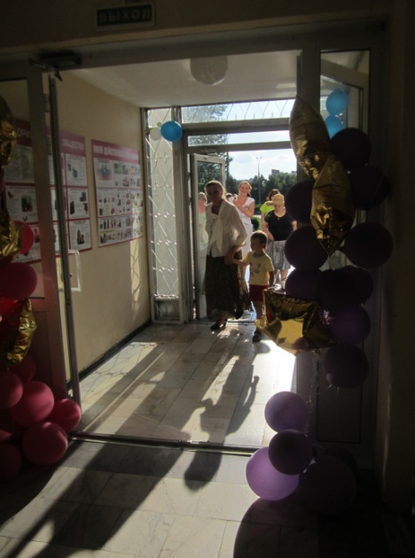 | 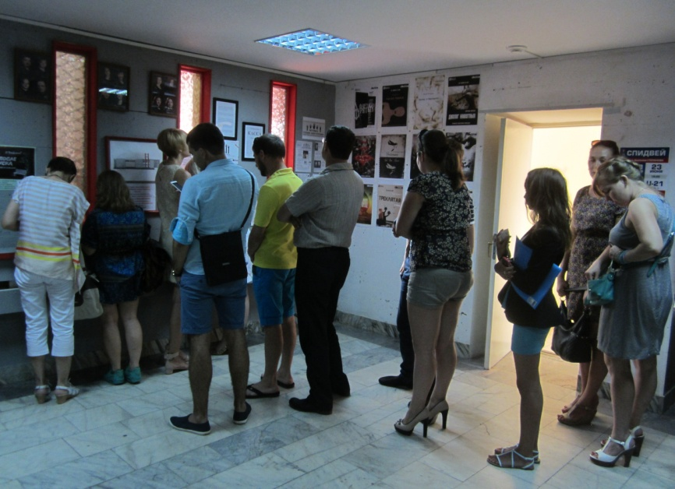
Праздник открытия и живые статуи | Очередь на фестивальные спектакли и аншлаги
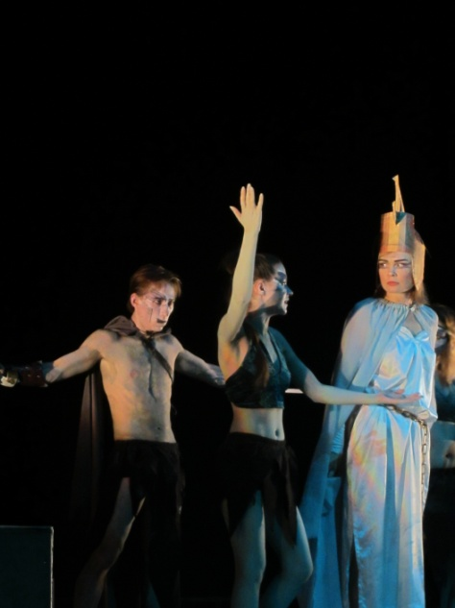 | 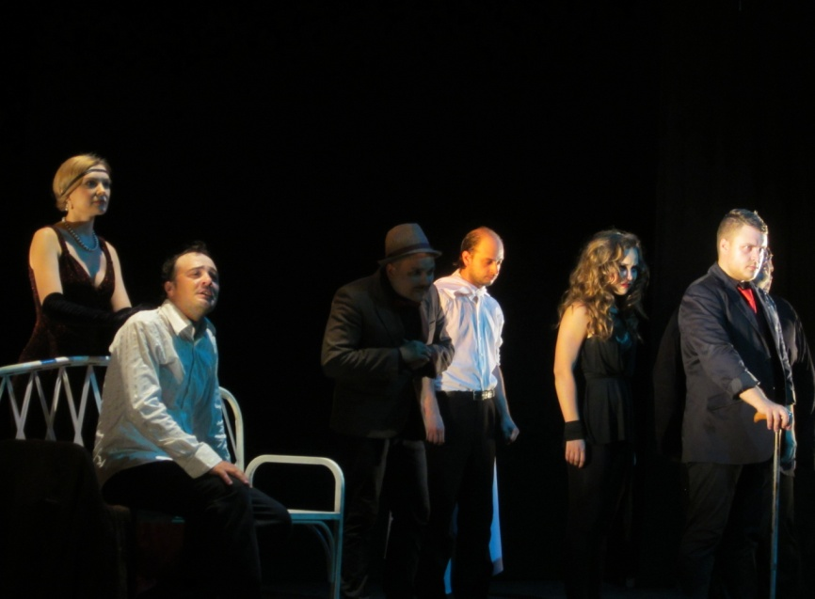
«Федра» | «Мастер и Маргарита»

БУДЕТ:
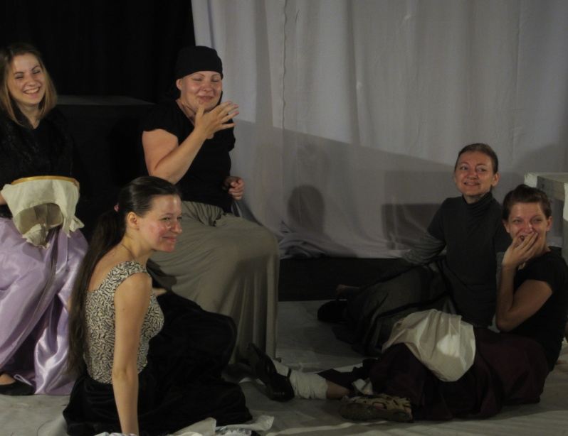
«Дом Бернарды Альбы»
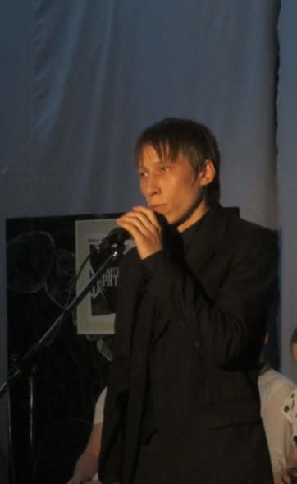 | 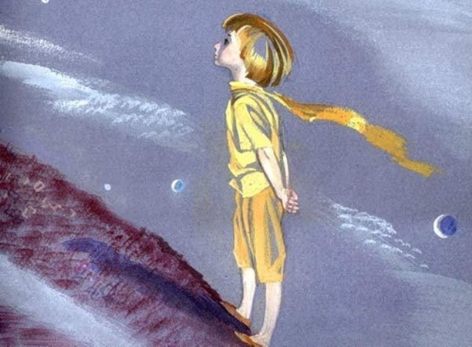
«Злой спектакль» | «Маленький принц»
 | 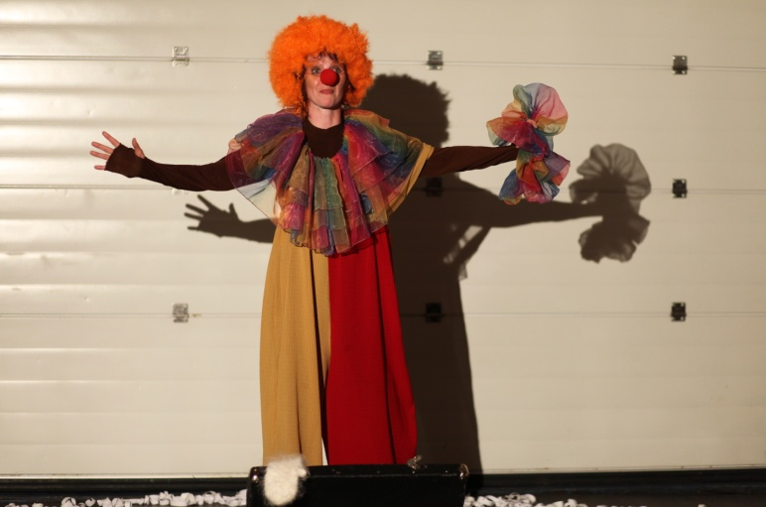
«Плаха» | «Треклятая»
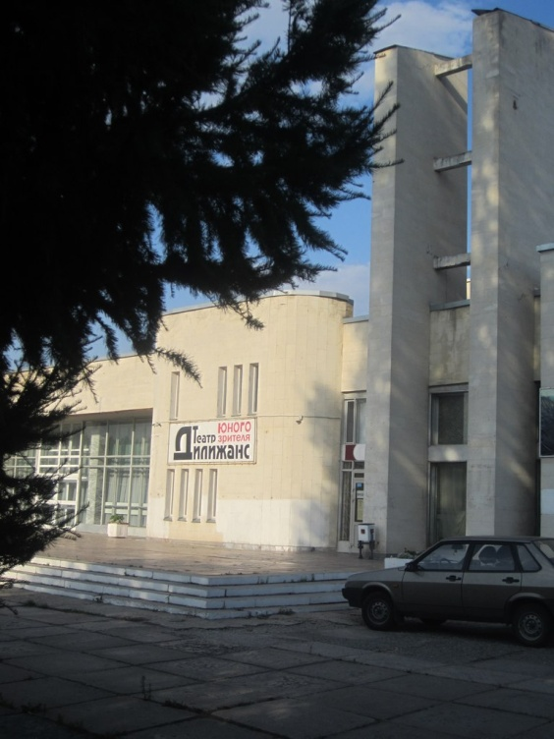
Степана Разина, 93 | «Ночь после выпуска»

28 июня с 18 часов всех ожидает множество событий.
Закрытие Фестиваля!
Награждение проекта-победителя.
Награждение победителя конкурса дизайнеров.
Награждение лучшего актера фестиваля.
Награждение лучшей актрисы фестиваля
Закрытие XXIII театрального сезона!
И все это – в воскресенье, в 19:30 после спектакля «Ночь после выпуска.
Приглашаем на праздник победителей!

С 29 июня театр не работает.

МБУИ ТЕАТР КУКОЛ «ПИЛИГРИМ»
(площадь Свободы. 2 Кандюкова Ольга Георгиевна, 26 35 02, teatrpiligrim@yandex.ru)
27 июня суббота | Премьера  «Самый добрый Светофор»  Я.Дрейлих 0+ | 11.00
28 июня воскресенье | Торжественное закрытие 42-го театрального сезона  Премьера  «Самый добрый Светофор»  Я.Дрейлих 0+ | 11.00

МБУИК «ТОЛЬЯТТИНСКАЯ ФИЛАРМОНИЯ»
(ул. Победы, 42, заказ билетов по т. 222 - 600 и на сайте www.filarman.ru,
тел. 26-21-93,нач. службы продвижения концертов Мария Сидлер)

Джаз-оркестр и солисты филармонии
Дирижер — Валерий Мурзов
В программе: популярные произведения, песенные хиты
Время и место проведения: 5 июля, воскресенье, 18.00
Парк культуры и отдыха Комсомольского района

Филармония объявила акцию «Оркестр и Я»
Друзья! Летом наши оркестры выступают в парках Тольятти. Тольяттинская филармония объявляет акцию «Оркестр и Я».
Размещайте в нашей группе ВКонтакте свою фотографию на фоне одного из филармонических оркестров и получайте пригласительный на концерт фестиваля «Мелодии осени».

Условия акции:
1. Вступите в группу филармонии Вконтакте http://vk.com/filarman
2. Сделайте репост этой записи у себя на странице. Не удаляйте запись до конца акции.
3. Сделайте на одном из летних концертов свое фото на фоне оркестра филармонии.
4. До 25 августа 2015 года разместите фото в альбоме «Оркестр и Я» группы Вконтакте (https://vk.com/album-1696186_215944703). Каждому снимку будет присвоен уникальный номер (при условии, что участник, загрузивший его, сделал репост этой записи).
5. До 1 сентября генератор случайных чисел выберет 10 победителей — обладателей пригласительных билетов на избранные концерты фестиваля «Мелодии осени».
Не забывайте следить за новостями в нашей группе — график открытых концертов может меняться в зависимости от погодных условий!
Полные условия акции — на сайте филармонии: http://filarman.ru/?p=4037
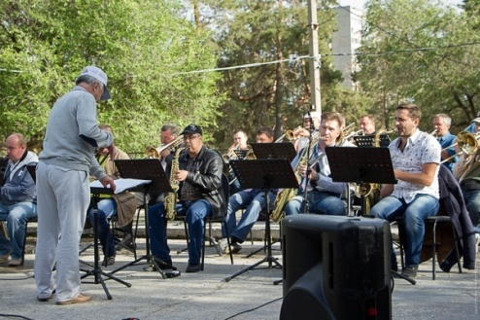
Информация об открытых концертах:
C 2014 года по инициативе Департамента культуры мэрии Тольятти возобновлена традиция открытых летних концертов коллективов филармонии.
В 2015 году в парках всех районов города выступят Русский и Джазовый оркестры и солисты Тольяттинской филармонии. В программе – популярные произведения, песенные хиты, традиционный джаз.

МАУ «ДВОРЕЦ КУЛЬТУРЫ, ИСКУССТВА И ТВОРЧЕСТВА»
(ул. Юбилейная, 8, www.дкиттольятти.рф, тел.: 35-76-50 — приёмная, 35-28-76 - касса, 35-68-76 — отдел продвижения и маркетинга)

Вечер памяти В. Бухреева. (12+)
Время проведения: 29 июня в 18.00 (Камерный зал)
Известный всему городу чтец, которому не было равных в художественном исполнении стихов и прозы, на протяжении многих лет был бессменным участником Народного литературного театра им. А.С.Пушкина.
На вечере прозвучат стихи любимых поэтов артиста - А.С.Пушкина, М.Ю.Лермонтова, А.А.Фета, С.А.Есенина, В.С.Высоцкого. Будут исполнены романсы на стихи классиков.
Творческая жизнь Валентина Бухреева отличалась необыкновенной насыщенностью. Самозабвенно занимаясь искусством звучащего слова, постоянно обновляя свой огромный репертуар, он вместе с коллективом театра дал сотни концертов в цехах АВТОВАЗа, в школах, детских домах и на городских площадках.
Замечательный артист, неоднократный лауреат фестивалей самодеятельного творчества трудящихся, городских, областных, всероссийских конкурсов чтецов, фестивалей и праздников поэзии - Валентин Бухреев был награжден медалью ВЦСПС «За достижения в самодеятельном творчестве». Это был не только артист от Бога, но и замечательный труженик. Кузнец металлургического производства АВТОВАЗа - за самоотверженный, добросовестный труд награжден Орденом Трудовой Славы, имеет звания «Ветеран автомобильной промышленности СССР» и «Ветеран Труда».
Вход свободный.
Дополнительная информация по тел. 35-68-76, отдел продвижения и маркетинга ДКИТ.

МАУ КДЦ «БУРЕВЕСТНИК»
(ул. Карла Маркса, 27 т./ф.: 93 01 66)

Летний кинотеатр «Под звездным небом Тольятти»
Даты проведения: 02 июля 21.00
Горожане смогут смотреть фильмы бесплатно и на свежем воздухе каждый четверг в июле – августе месяце. Напомним, что фильм тольяттинцы выбирают при помощи опроса в группе «Вконтакте» https://vk.com/kdcburevestnik.

МБУК «ДОСУГОВЫЙ ЦЕНТР «РУСИЧ»
( ул. Носова д.10, справки по телефон 97-04-09, специалист по методике клубной работы Батова Елена Ивановна)

Кубок творческих открытий «Новые имена»
Время проведения: 1 июля 12-00
Место проведения: сквер МБУК ДЦ «Русич».
Мероприятие для детей до 14 лет, входит в летнюю программу по организации летнего отдыха и занятости детей.
Все желающим представляется возможность проявить свои творческие способности в вокальном, танцевальном, театральном и любом другом виде искусства на сцене сквера Досугового центра «Русич». Самые активные и яркие таланты получат зрительское признание и суперприз.
Дополнительная информация по телефону 41-22-31, зав. отделом по работе с детьми и молодежью Гончарова Юлия Геннадьевна.

МБУК «ТОЛЬЯТТИНСКИЙ ХУДОЖЕСТВЕННЫЙ МУЗЕЙ»
(б-р Ленина, 22 (правое крыло), заведующая экспозиционно-массовым отделом Гусева Наталья Николаевна, 48-20-89, 40-30-98, kartgal@mail.ru, http://www.thm-museum.ru,
в социальных сетях: vk.com/togliatty.art.museum; www.facebook.com/thmmuseum
Режим работы музея: ежедневно с 10.00 до 18.00, четверг с 10.00 до 19.00, суббота с 10.00 до 17.00, воскресенье – выходной

Региональный конкурс авторской куклы «Мишка в стране чудес».

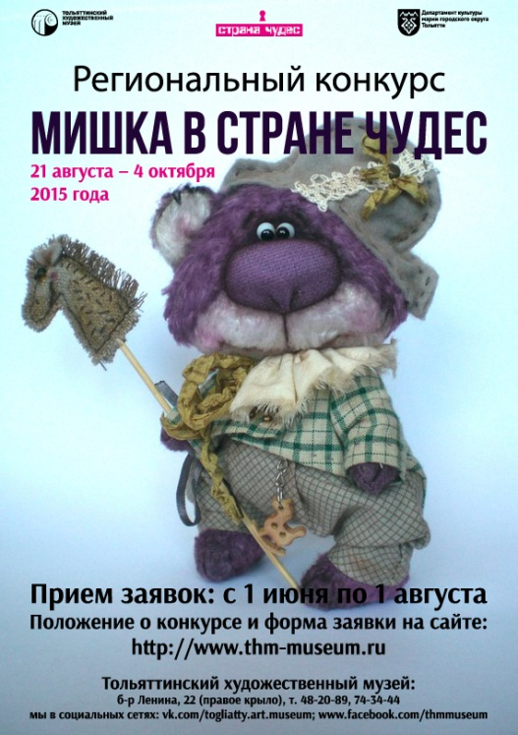

С 21 августа по 1 октября в Тольяттинском художественном музее пройдет Региональный конкурс авторской куклы «Мишка в стране чудес-2015». Задачи конкурса выявить и поддержать мастеров-кукольников Поволжского региона. Прием заявок (с фотографиями работ) на участие в конкурсе принимаются в электронном виде, на e-mail: kartgal@mail.ru, с 1 июня по 1 августа 2015 года.
Более подробная информация и бланк заявки размещены на сайте Тольяттинского художественного музея: http://www.thm-museum.ru.

«История АВТОВАЗа в произведениях искусства», посвященная 100-летию В.Н.Полякова – первого Генерального директора АВТОВАЗа
(живопись, графика, ДПИ из фондов Тольяттинского художественного музея).

Открытие выставки: 2 июля в 16.00
Время проведения: с 3 июля по 16 августа

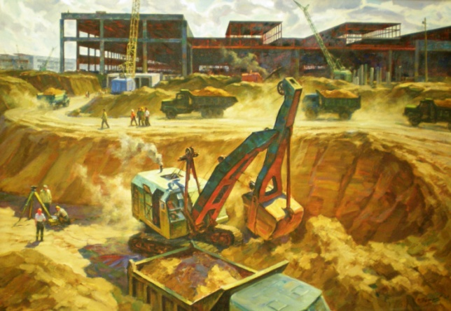
В 2015 г. в г.Тольятти широко празднуется 100-летие В.Н.Полякова – первого Генерального директора АВТОВАЗа, с чьим именем связаны самые яркие страницы становления Волжского автозавода и строительства Автограда, где проявился его высочайший организаторский талант и широкая инженерная эрудиция.
В Тольяттинском художественном музее со 2 июля по 16 августа 2015 г. пройдет выставка из фондов нашего музея, посвященная этому знаменательному событию - «История АВТОВАЗа в произведениях искусства».
В 1966 году ВАЗ стал огромной комсомольской Всесоюзной стройкой, на которую съехались люди со всех уголков нашей необъятной страны. И как мудро и дальновидно поступило тогдашнее руководство завода, что пригласило на эту государственную стройку художников из разных городов, дабы они запечатлели в произведениях искусства этот важнейший исторический процесс.
Основной костяк художников составляли мастера из г. Куйбышева (Самары) – Иван Комиссаров, Виктор Завацкий, Вениамин Клецель, Николай Хальзев, Марк Петров, Валентин Пурыгин, Альфонс Кулаковский, Павел Якушев, Игорь Дубровин, Вячеслав Герасимов и многие другие. В этом художественном проекте участвовали также и тольяттинские художники – Шандор Зихерман, Виктор Петров, Георгий Голубицкий, Борис Чеченин, Владислав Пашко, Валерий Филиппов, Валерий Бузин, Евгений Казанцев и другие.
Художники с готовностью откликнулись на призыв руководства ВАЗа и в рамках государственного заказа оставили будущим поколениям свое творческое восприятие исторических событий тех лет. В графических и живописных работах без ложного пафоса, но с большой долей романтического ореола были запечатлены этапы грандиозного строительства Волжского автозавода и молодого города Автограда, выросшего рядом с ним в голой, продуваемой всеми ветрами степи.
На выставке «История АВТОВАЗа в произведениях искусства» выделяются серийные работы, посвященные строительству автомобильного гиганта. Это в первую очередь работы И.Дубровина, в которых художник, несмотря на четкую геометрию пересекающихся линий стройки, находит место человеку, главному двигателю всего технологического процесса. В серии В.Пашко «Будни ВАЗа» - художник также большое внимание уделяет людям завода – дизайнерам, сборщикам, работникам главного конвейера, людям, свершающим одно большое важное дело – автомобиль Жигули. Самарский художник П.Якушев в своих гравюрах старается подчеркнуть историчность момента, грандиозные этапы строительства завода. А в живописных произведениях художников А.Кулаковского, В.Завацкого, В.Бузина, В.Пурыгина, М.Петрова и др. присутствует некий ореол молодежной романтики, веселости духа, неиссякаемого оптимизма и веры в то, что скоро здесь на пустом месте будет и завод, и новый город!
На выставке «История АВТОВАЗа в произведениях искусства» представлено около 40 произведений 20 художников. У тольяттинцев и гостей нашего города появится уникальная возможность совершить исторический экскурс во времена становления автозавода и строительства Автограда.

Перелистывая классику» - книжная графика советских художников 70-80-х гг. ХХ века из фондов Тольяттинского художественного музея,
посвященная Году литературы.

Открытие выставки: 2 июля в 16.00
Время проведения: с 3 июля по 16 августа

По предложению Президента РФ В.В.Путина 2015 год был объявлен Годом литературы. По его словам, «язык, история, культура, духовные ценности и национальные традиции - это основа …государства. Только так можно уверенно развиваться, сохранять свою самобытность и сберегать себя как народ».
Первенство литературы в культурной жизни русского народа объясняется ее происхождением и тем значением, которое она приобрела с момента своего возникновения. Письменность и литература на Руси были привнесены извне вместе с христианством. Книга появилась на Руси в виде священного текста, что решающим образом повлияло на место и роль литературы в истории русской культуры.
Литература имеет огромное значение в жизни каждого человека. Ведь человек, в высоком смысле слова, становится человеком благодаря литературе. Все ценности человек черпает из книг. Книга - источник всяческих знаний. Книги заставляют человека мыслить, воспитывают собственное мнение, развивают воображение.
В фонде Тольяттинского художественного музея – прекрасное собрание книжной графики советского периода – 70-80 –х гг. ХХ века. В экспозиции выставки «Перелистывая классику…» представлено более 80 произведений 19 художников из коллекции графики– Евгения Кибрика, Ольги Биантовской, Эдди Мосиэва, Галины Дмитриевой, Мюда Мечева, Вацлава Зелинского, Анатолия Калашникова, Георгия Ковенчука, Станислава Косенкова, Бориса Склярука, Петра Сизова, Георгия Голубицкого, Анатолия Алехина, Владимира Стеклова и многих других именитых художников, творчество которых пришлось на конец ХХ века.
Иллюстрация всегда была тесно связана с литературой. Собственное видение прочитанного предлагали многие великие художники. Иллюстрации к художественным произведениям способны поднять уровень их восприятия на несколько порядков и значительно усилить влияние, оказываемое ими на читателя. Многие знаменитые художники с удовольствием рисовали иллюстрации к понравившимся литературным произведениям, очень часто даже не планируя использовать их для оформления текстов – просто так, для души, поддавшись чарующему действию слов.
На выставке можно увидеть иллюстрации к произведениям русских и зарубежных писателей, а также портреты самих писателей, выполненных в различных графических техниках: цветная литография, линогравюра, автолитография, ксилография, офорт, гравюра на картоне, гравюра на пластике и др. В экспозиции выставки «Перелистывая классику…» представлены иллюстрации к следующим литературным произведениям: «Книга песен» Петрарки, «Война и мир» Льва Толстого, «Король Лир» Уильяма Шекспира, «Легенда о Тиле Уленшпигеле» Шарля де Костера, «Повесть временных лет» летописца Нестора, «Граф Нулин» Александра Пушкина, стихи Сергея Есенина и Пабло Неруды, «Красное вино победы» Евгения Носова, «Мертвые души» Николая Гоголя и другие произведения.
В произведениях, представленных на выставке, зритель сможет погрузиться в мир литературы, искусства, культуры и гуманизма, а потому ждем всех любителей прекрасного посетить экспозицию нашего музея «Перелистывая классику».

МБУК «ТОЛЬЯТТИНСКИЙ КРАЕВЕДЧЕСКИЙ МУЗЕЙ»
(б-р Ленина, 22, отдел по связям с общественностью: (8482) 48-55-63 Борисова Светлана Михайловна, http://www.tltmuseum.ru, Странички в социальных сетях: https://www.facebook.com/tkmuseum, https://vk.com/tltmuseum)

Выставка «Планета обезьян»

Время проведения до 30 июля.
На выставке представлены приматы с разных континентов мира (мартышки, игрунки, саймири, лори, капуцин и другие), а также редкие виды рептилий и попугаи ара. Это интересная выставка, на которой у посетителей есть возможность не только увидеть обезьянок и рептилий, но и взять их на руки, погладить и сфотографироваться с ними.

Выставка «Игры и игрушки»
Время проведения до 30 июля.

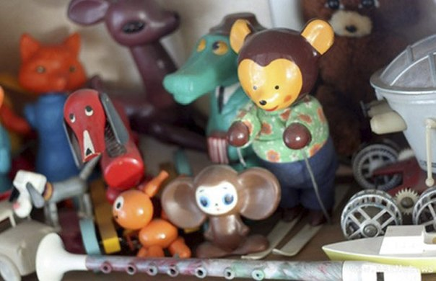
На выставке можно увидеть игрушки, с которыми играли советские дети. Здесь есть пластмассовые куклы, резиновые пупсы, шагающий робот, железный самосвал, знаменитый крокодил Гена и его друг Чебурашка и многое другое. Выставка будет интересна детям, которые смогут познакомиться с куклами, которыми играли их мамы, папы и бабушки. А взрослые смогут встретиться со своей любимой детской игрушкой и поностальгировать об ушедшем времени.

Новая музейная экспозиция «20 век: Ставрополь-Тольятти»

Время проведения: до конца года.

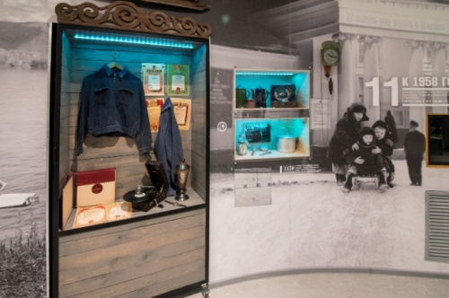
Новая историческая интерактивная экспозиции «20 век: Ставрополь-Тольятти», рассказывает о самом ярком и насыщенном периоде в жизни города, моменте превращения провинциального Ставрополя в промышленный Тольятти - времени противоречивом и бурном, на которое пришлись и величайшие потрясения: смена государственного строя, голод, войны, и период бурного развития, великих строек и больших надежд. Это время юности нашего с вами города. Благодаря современным технологическим решениям экспозиционного пространства, медиааттракционам и «секретным» комнатам посетители смогут стать участниками важных исторических событий: революции, гражданской и Великой Отечественной войны, строительства ГЭС, переноса города на новое место. Они смогут листать документы, изучать фотографии, проводить исторические «расследования».

Выставка «Бульвару Ленина посвящается»

Время проведения до 30 июня.
Выставка приурочена к Дню города и пройдет в рамках проекта «Музейный квартал Тольятти».
Территория будущего Музейного квартала находится на центральном луче центра города, который сформирован формате «лучевой планировки». На нем расположены парк Центрального района, Центральная площадь, Дума, музеи и выставочные залы, другие учреждения культуры. Территория бульвара Ленина планировщиками и архитекторами всегда воспринималась как логическое продолжение центра. Существует множество проектов планировки этой территории. Разными архитекторами предлагались различные пространственные решения, которые схожи в одном – во всех проектах она предназначалась для отдыха горожан.
На выставке «Бульвару Ленина посвящается» будут представлены проекты планировки, эскизные макеты, планы и реализованные проекты по застройке бульвара Ленина начиная с середины прошлого столетия до начала 2000-х годов.

Цифровой планетарий в музее

Время проведения: до 30 августа.

Планетарий представляет собой огромный тканый шатер, в котором гости оказываются под куполом звездного неба, постоянно меняющегося и движущегося, ощущая необычное лёгкое ощущение парения. Планетарий, по сути, демонстрирует динамичное космическое шоу. Сам купол является экраном и создает панорамный обзор, вызывая эффект присутствия, где каждый оказывается в центре событий.
Наши зрители смогут узнать о созвездиях, в деталях рассмотреть неизвестные галактики и «улететь» дальше к неизведанным мирам. Путешествие длится около получаса, но впечатление от познавательного и насыщенного эмоциями полета не отпускает публику и за пределами планетария.
Расписание сеансов и описание программ узнавайте по тел.48-55-62.

Выставка «Корневая скульптура»

Время проведения до 30 июля.

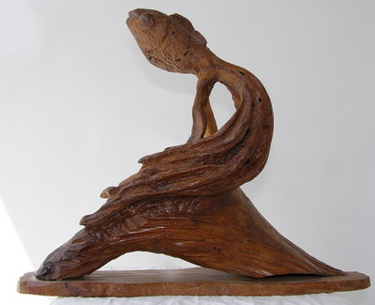
Корневая скульптура - это скульптура, созданная фантазией природы, выраженная в переплетении корней, сучьев, веток, в различных наростах, соответствующих тому или иному образу. Такая скульптура, подмеченная внимательным глазом художника, необычайно интересна. Автор дорабатывает находку, доводит ее до конкретного образ, поэтому у любого изделия, выполненного в стиле корнепластики, два автора - природа и человек. Природа создает исходный материал, а мастер формирует из этого материала конкретное изделие, сюжет или целую композицию. Автор работ, представленных на выставке - тольяттинец Олег Николаевич Обрубов.
Фотовыставка «Штрихи к портрету Поднебесной»

Время проведения до 30 июля.

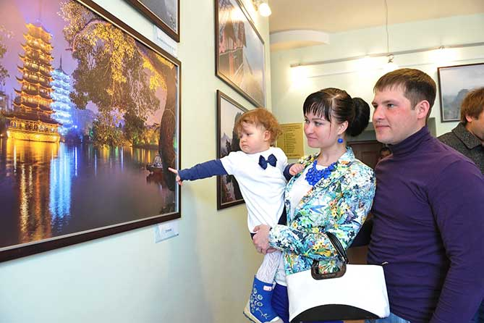
Автор работ самарский фотограф, член Фотообъединения областного Союза журналистов Николай Федорин. На выставке можно будет увидеть работы, сделанные фотохудожником во время поездки в Китай: мистическую реку Ли с ее карстовыми холмами и туманами, природные и городские пейзажи, древние храмы. Работы Николая больше походят на живописные картины, чем просто фотографии, настолько тщательно и многогранно «прорисованы» природные нюансы на каждой.

Выставка «День Победы»
Время проведения до 30 декабря.
В Тольяттинском краеведческом музее в рамках 70-летия Победы в Великой Отечественной войне состоится открытие выставки «День Победы» - знакомство с историей праздника Победы Советской армии и советского народа над нацистской Германией в Великой Отечественной войне 1941-1945 годов. Как возник этот день, когда он стал отмечаться повсеместно и, конечно же, как и в каком году проходили первые парады Победы в нашем городе Ставрополь-Тольятти.
Церемония торжественного открытия выставки состоится 6 мая в 14.30 в Тольяттинском краеведческом музее (б-р Ленина, 22). Вход на открытие свободный.

Выставка «Тот самый Поляков…»

Время проведения: до 30 августа.
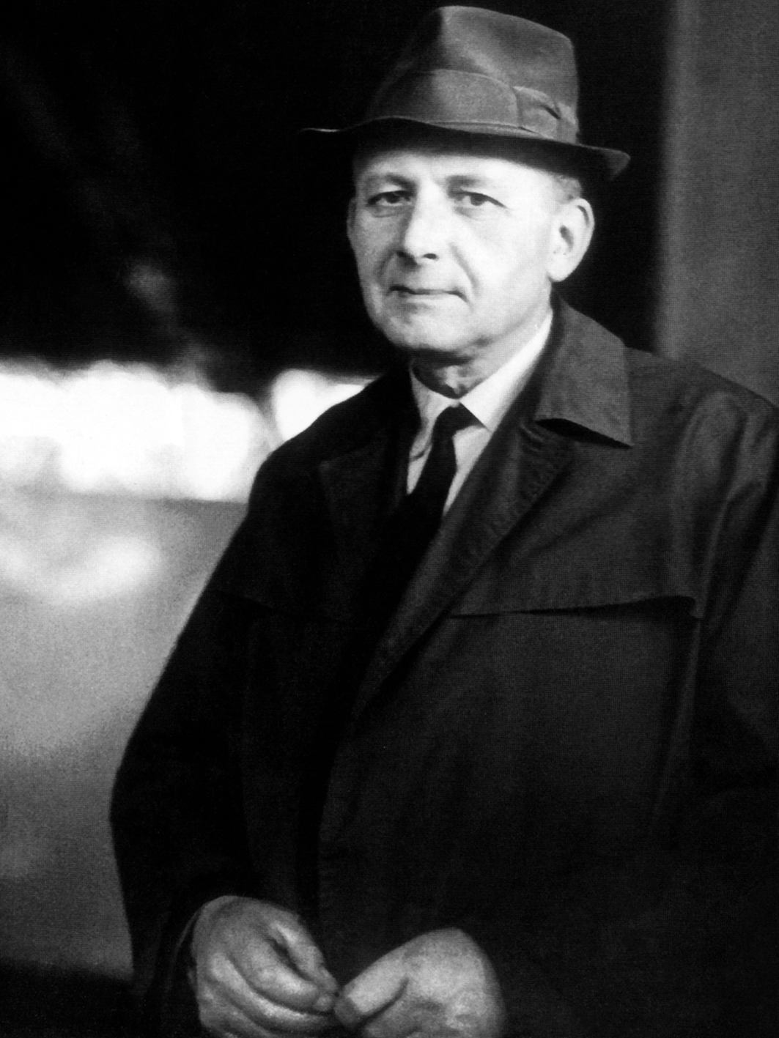
Выставка «Тот самый Поляков…», посвящена 100-летию со дня рождения выдающегося человека – Виктора Николаевича Полякова.
Первый генеральный директор ВАЗА, министр автомобильной промышленности СССР, выдающийся организатор отечественного машиностроения, Почетный гражданин Тольятти и Самарской области – это все Виктор Николаевич. На выставке сделан акцент на особенности мироощущения В.Н. Полякова – работа, которая для него является главной, детали которой его занимают, тревожат и радуют; дом – лишь передышка для новых свершений. Все время вперед, все время в напряженном труде.

«Букет прекрасной дамы»

Время проведения: до 30 июня.
В честь женского праздника музей представляет вазы, вазочки и вазоны, хрустальные и пластмассовые, керамические и деревянные, все то, что помогает сохранить свежесть цветов и наполнить наш дом весенними запахами.
Музей продолжает собирать воспоминания горожан, связанные с нашим городом. Если у вас есть интересная история, связанная с весной, цветами, праздником 8 марта и, конечно же, нашим городом, то «Чемодан историй» ждет вас в гости!

Интерактивная программа «Дерево в городе»

Время проведения: до конца года.
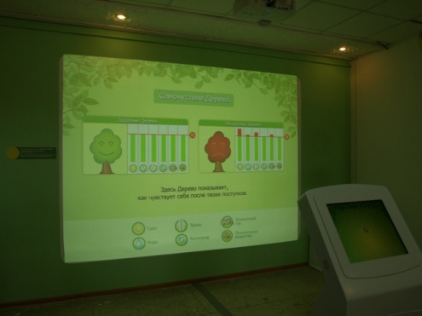
Современная эко-образовательная программа «Дерево в городе». Посетитель увидит живые процессы внутри Дерева (в корнях, стволе, кроне), которые скрыты от человека в повседневной жизни. Каждый поступок человека в отношении Дерева будет вызывать «ответ» Дерева (изменение процессов внутри его системы) и, соответственно, изменение окружающей среды и самочувствия людей в ней. Кроме оценки собственного поведения, посетитель будет познавать азы науки экологии, он научится определять в Тольятти деревья, которые живут здесь тысячелетия, и привезенные из других мест виды. Различать деревья по листве и плодам, узнавать продолжительность их жизни, правильно выбирать деревья для теневой и солнечной стороны, для посадки около дороги и во дворе, распознавать самочувствие Дерева и помогать ему.

МБУК «ТОЛЬЯТТИНСКАЯ БИБЛИОТЕЧНАЯ КОРПОРАЦИЯ»
(Центральная библиотека имени В.Н. Татищева, бульвар Ленина, 10, Бородай Екатерина Вячеславовна, заведующая сектором рекламы и связей с общественностью, тел: (8482) 26-32-85 e-mail: obm@cls.tgl.ru, http://cls.tgl.ru/ группа «ВКонтакте» http://vk.com/club_tbk_tlt).

Библиотека №3 «Патриот»
(ул. Макарова,8,36-57-25,Шерстобитова Татьяна Александровна)

Час истории «Здесь горела даже земля!»
Время проведения: 1 июля в 11.00
Час истории « Здесь горела даже земля» будет посвящен Курской битве, которая прошла в годы Великой Отечественной войны в июле - августе 1943-го. Мероприятие пройдет в рамках «Исторической среды» для ребят с летней школьной площадки. Ребятам расскажут исторические подробности о знаменитой Курской битве, и проведут для них обзор книг из уголка « Воинская слава России». В рамках Часа истории так же пройдет викторина, будет показана тематическая компьютерная презентация и состоится мастер-класс по оригами: ребятам самим предстоит изготовить модель бумажного танка.
Справки по телефону: 36-57-25 Шерстобитова Татьяна Александровна

Центральная библиотека им. В.Н. Татищева
(б-р Ленина, 10, 26-60-72, Тарасова Дарья Сергеевна)

«Читающий четверг», посвященный дню рождения З. Прилепина
Время проведения: 2 июля в 14.00
Читающий четверг будет посвящен 40-летию нашего современника и автора знаменитого романа « Обитель», удостоившегося в 2014 году премии «Большая книга», Захару Прилепину.
В рамках мероприятия будет сделан краткий обзор жизни и творчества современного автора, пройдут громкие чтения самых ярких отрывков из знаменитого романа. Традиционно откроется своеобразная «Выставка одной книги «Обитель» Захара Прилепина».
Справки по телефону: 26-60-72 Тарасова Дарья Сергеевна

Библиотека №4 «Нагорная»
(Майский пр, 66, 97-61-09,Долгополова Светлана Александровна)
Выставка – персоналия «Детский писатель – владелец страны Швамбрания»

Время проведения: 1-31 июля
Выставка – персоналия «Детский писатель – владелец страны Швамбрания» будет посвящщена советскому детскому писателю, Льву Абрамовичу Кассилю,которому 10-го июля исполнится 110 лет. Произведения Л.Кассиля – неизгладимая память детства старшего поколения, а для нынешнего – возможность понять то время. Серьёзные, сложные, драматические проблемы в его романах и повестях – это тоже страницы нашей истории.Экспозиция будет состоять из самых знаменитых книг Кассиля, среди которых: «Дорогие мои мальчишки» и «Будьте готовы ваше Высочество!», объединенных позднее в сборник «Три страны, которых нет на карте», а так же «Вратарь республики» и знаменитые повести «Кондуит» и «Швамбрания». Выставка книг продолжит свою работу до 31 июля.
Справки по телефону: 97-61-09, Долгополова Светлана Александровна

МБУК «БИБЛИОТЕКА АВТОГРАДА»
(Центральный офис, ул. Юбилейная, 8, здание МАУ ДКИТ,
Кузьмичева Наталья Владимировна, зав. отделом библиотечного маркетинга
тел.: 35-51-29)

Авторская фотовыставка Олега Шапкина «Россия из окна…»
Время проведения: с 24 июня
«Фотопробег» по России
С 24 июня зал литературы по искусству Библиотеки Автограда приглашает тольяттинцев совершить виртуальный «фотопробег» по России! Новая выставка фотографий Олега Шапкина, с которой встречает лето отдел искусств, создает неповторимое романтическое настроение, открывает перед нами тысячи дорог и зовет в путь! Восходы и закаты, леса и деревеньки, убегающие за горизонт ленты шоссе, храмы и множество деталей, которые удивительным образом открылись объективу фотографа!.. Россия из окна автомобиля или автобуса. Всё это видел каждый, но собственные дорожные истории и хлопоты, обстоятельства и заботы, чаще всего, плотной пеленой поверх лобового стекла скрывают от нас живую красоту российских городов и деревень! Фотогидом по России на весь июнь становится для посетителей Библиотеки Автограда известный тольяттинский дизайнер и фотограф Олег Шапкин! Доверьтесь ему и получите удовольствие от того, что просто смотрите в окно!..

Библиотечная поляна на Грушинском фестивале
Время проведения: 2-5 июля
Едем на «Грушу» читать и слушать!
Библиотека Автограда отправляет литературно-творческий «десант» на Грушинский фестиваль 2015! Со 2 по 5 июля в знаменитом палаточном городе под открытым небом развернется традиционная библиотечная поляна. На фестивале, давно расширившем свою географию далеко за пределы России, Библиотека Автограда представит книги и периодику о Самарской области и Тольятти, об истории «Груши», о музыке, поэзии, известных личностях нашего края. Но в этом году Библиотека Автограда привезет на самую большую и музыкальную поляну страны по-настоящему «Большое чтение»! Масштабный читательский проект года, в рамках которого Тольятти погружается в прекрасную философскую сказку Экзюпери «Маленький принц», приготовил свой подарок и для фестивальной публики! В четверг, 2 июля, в 23:00 на Главной сцене №3 состоится показ спектакля-перфоманса петербургской художницы Марии Сосниной по книге «Маленький Принц». На большом экране под живую музыку появятся персонажи сказки, созданные искусством песочной анимации и цветной анимации на воде «эброу». Представление будет сопровождаться аудио-театром: книгу прочтут актер театра и кино Анатолий Белый и постоянные участники фестиваля – Александр Городницкий, Вероника Долина, Александр Щербина, Тимур Ведерников, Борис Кейльман и другие. Впрочем, «Маленький принц» покорит на Грушинском не только большую сцену. Библиополяна Библиотеки Автограда готовит своим гостям немало сюрпризов, благодаря которым эта фестивальная встреча запомнится своими яркими, говорящими и поющими звездами, чистыми родниками и удивительными встречами с мудрыми, искренними и верными друзьями. Ведь некоторые сказки имеют свойство сбываться!...

Открытие летнего Кинолектория в Библиотеке Автограда!
Время проведения: с 1 июля
Кинолекторий: Посмотрите, что вы читаете!
С 1 июля по 31 августа центральная Библиотека Автограда приглашает тольяттинцев в Кинолекторий под открытым небом!
В Год литературы самые интересные художественные произведения выйдут на библиотечный киноэкран! Новый проект предполагает увлекательные совместные просмотры и обсуждения книг, фильмов, актерской игры, режессерских находок и всего что не оставляет равнодушными читающих зрителей.
Рассказывает автор и куратор проекта «Кинолекторий» Катериан Игумнова:
- "Кинолекторий" Библиотеки Автограда – это летний подарок нашим читателям! Прекрасный способ разнообразить свое чтение просмотрами экранизаций. Ну а киноманов мы познакомим с новыми книгами. Кстати, все фильмы и литературу мы берем, конечно же, из фонда библиотеки.1 июля состоится первое мероприятие, открытие Кинолектория. Смотрим и обсуждаем самую вкусную экранизацию романа английской писательницы Джоанн Харрис «Шоколад». Драматический фильм режиссёра Лассе Халльстрёма повествует о приключениях девочки Анук и ее матери Виенн, обладающей даром угадывать чужие желания. Мать и дочь всю свою жизнь путешествуют по разным городам и странам, пытаясь найти свое место. Они приезжают в небольшой городок, расположившийся во французской глубинке, в надежде обосноваться тут навсегда. Виенн снимает дом и открывает свой магазин, в котором продает чудесные изделия из шоколада... Главные роли в киноленте исполнили такие популярные актеры, как Джонни Депп и Жюльет Бинош. Приходите, будет интересно! Кстати, новым читателям мы приготовили сладкий сюрприз…

Литературное лето 2015!
Время проведения: до 27 августа
Лето маленьких героев
Детско-юношеская библиотека им. В.С. Балашова, филиал №4 Библиотеки Автограда (б-р Курчатова, 3) дала старт Литературному лету 2015! Юбилейный год Победы, который Россия встречает в период противостояния государств и глобальной переоценки ценностей, станет годом увлекательного и серьезного чтения для ребят, которые готовы совершить этим летом собственные литературные открытия!
«Маленький герой большой войны» - под этим названием собран целый пласт художественных и публицистических произведений о войнах, самых разных, но одинаково страшных и кровопролитных, о детях, самых разных, но таких похожих в своем желании жить, познавать, быть нужными и любимыми! Маленькие герои больших войн ждут встречи с юными читателями на страницах книг, которые предлагает детско-юношеская библиотека в качестве своеобразного «маршрута» по этой непростой теме. Лучшие произведения о подростках, в чье детство вошли ужасы и потери войны, разделены на два списка: для младших и для средних и старших школьников.
И пока ребята «проживают» непростую, драматичную, полную испытаний и преодолений жизни в этих книгах, библиотека поможет глубже вникнуть и понять эту литературу, организуя выезды в музей, часы общения, «Открытый диалог» и еще множество интересных встреч. Дети Второй Мировой, пережившие войну в разных странах, холокост, события в Хиросиме, жизнь и судьбы немецких подростков… Этим летом мы стираем границы времени и государств, говоря о войне и юношестве! Этим летом мы задаем вопросы и получаем ответы на самые простые и сложные вопросы о чести и отваге, о праве на мир и понятии войны, о подвигах и нелегком выборе, который есть всегда. Свои впечатления, вопросы и целые дискуссии ребята смогут записывать в читательские дневники. Впрочем, никаких формальных тетрадок в клеточку! Этим летом наши читатели станут настоящими блогерами! Мастер-классы по ведению собственных электронных дневников на платформах ВКонтакте и ЖЖ вдохновят и помогут сделать читательские странички по-настоящему авторскими интересными.
Читайте и следите за событиями Литературного лета 2015 на нашем сайте http://www.libavtograd.ru/ и страницах ВКонтакте https://vk.com/libavtograd и https://vk.com/avlib
Персональная художественная выставка Сергея Пылаева «Берега наши светлые»
Время проведения: до 5 июля
Успеть увидеть: Сергей Пылаев завершает выставку в Библиотеке Автограда!
До 5 июля в Литературной гостиной Библиотеки Автограда продлится, пожалуй, самая долгожданная живописная выставка последних лет – известный тольяттинский художник Сергей Пылаев знакомит ценителей живописи со своими новыми и любимыми работами. Трудно представить себе человека, способного остаться равнодушным к прекрасным, глубоким, нежным и фантасмагоричным картинам Сергея Пылаева. В них живет и звучит всё: краски, воздух, свет, прекрасные, живые образы, сюжеты, иносказания... Каждая картина этого художника может быть событием – и глубоко личным, и общим культурным. Новая встреча с тольяттинским зрителем планировалась художником давно. Впрочем, выставка, как пасьянс, который раскладывают вместе творец, судьба, время, вдохновение – должна сложиться!.. Этот момент, наконец, настал – не упустите его!
Выставка завершается, оставляя калейдоскоп впечатлений, легкую грусть расставания и надежду на скорые новые встречи с художником и его удивительной живописью. Подарите себе праздник трепещущих красок и глубоких образов! Осталось всего несколько дней!..

Выставка черно-белой фотографии фото-дуэта «Параллели»
Время проведения: с 17 июня
«Параллельная» реальность
С 17 июня центральная Библиотеки Автограда приглашает познакомиться с работами талантливых тольяттинских фотографов Павла Зверева и Алины Параниной, представляющих творческий дуэт «Параллели». В эпицентре культурной жизни Автограда – самая весенняя выставка пленочной фотографии! Чистые эмоции, живые моменты, пойманные в объектив и прошедшие через искусные руки мастеров фото-ремесла! Вниманию зрителей представлена коллекция удивительных, трепетных снимков, в которых световая палитра богаче любого многоцветия! Каждый снимок – это маленькая монохромная история, конечно же, о любви. Павел Зверев и Алина Паранина практикуют двухкамерную съемку, что позволяет одновременно с разных ракурсов и планов запечатлеть каждую фото-историю. Авторы в каждой мелочи видят особое очарование, они по-настоящему влюблены в жизнь и в её уникальные неповторимые моменты. Поделиться своим виденьем, насладиться современным фото-искусством и познакомиться с мастерами, работающими в Тольятти, их уровнем, опытом и творчеством – приглашает всех желающих фото-дуэт «Параллели»!

Книжная выставка «Вехи одной жизни»
Время проведения: с 22 июня
Иван Васильевич и его Профессия
С 22 июня зал краеведческой литературы центральной Библиотеки Автограда представляет тольяттинцам выставку-портрет легендарного гидростроевца, «отца города» Ивана Васильевича Комзина.
Начальник Куйбышевгидростроя (1950-1959 г.), Герой Социалистического Труда, заслуженный строитель РСФСР… Строитель с самой большой буквы, с той, с которой начинается настоящее Созидание – Иван Комзин один из атлантов, построивших ГЭС и державших на своих могучих плечах новый Тольятти! История его жизни, туго вплетенная в историю города, полна баек, легенд, тяжелых преодолений, крутых поворотов и смелых решений.
Выставка «Вехи одной жизни» собирает воедино историю превращения Ставрополя в Тольятти, историю противостояния могучих личностей той эпохи и историю верного сына и строителя своего времени Ивана Васильевича Комзина.
«Меня жизнь не баловала. И мерз, и недоедал, и тяжко переживал ошибки, и терпел поражения в деловых спорах, и мучился собственным невежеством, и рисковал, и превозмогал смертельную усталость, сидя долгими бессонными ночами за книгой. Но я мерз, добывая тепло. Недоедал, создавая изобилие... И теперь я говорю: это оно и есть, мое счастье, мое нелегкое, зато настоящее счастье коммуниста», – так говорит о себе и своих мемуарах сам Комзин в книге «Это и есть счастье» (М.: Молодая гвардия, 1959). Архивы и пресса, биографии и воспоминания, его собственные книги и фотоматериалы – помогают нам узнать или вспомнить, с чего начиналась наша малая Родина. Как ни странно, сам город – современный Тольятти – довольно формально относится к памяти о Комзине. Эта память «законсервирована» в Портпоселке – там автомобили бегут по улице Комзина (когда-то бывшей Волжской), там находится и памятный барельеф Ивана Васильевича. Там – еще помнят, кто это. К 110-летию легендарного строителя ГЭС мы предлагаем вглядеться в портрет этого удивительного человека, узнать больше о той эпохе, которая стоит за его именем! Быть может, это поможет нам построить прочные мосты между прошлым и будущим, историей и действительностью, нынешним веком и прошлым…

Книжно-иллюстративная выставка «Потерявшийся на этой планете»: 115 лет со дня рождения Антуана де Сент Экзюпери
Время проведения: с 22 июня
Ценные находки о «Потерявшемся на этой планете»
С 22 июня зал художественной литературы центральной Библиотеки Автограда делится со своими гостями поистине потрясающими находками и открытиями, которые ждут каждого, кто заглянет в историю самого трогательного и загадочного летчика, мудреца, писатели и француза ХХ века – Антуана де Сент Экзюпери! Автор знаменитого «Маленького принца», которого тольяттинцы в 2015 году открывают для себя в качестве «Большой книги» общегородского чтения, отмечает 115 день рождения!
Выставка «Потерявшийся на этой планете», вопреки своему названию, – находит удивительные факты и события жизни писателя!
Однажды он сконструировал «велосипедолет», приделав к велосипеду экран из ивовых прутьев и старой простыни. Попытка подняться в воздух, конечно, не удалась, но это событие уже предвещает большие приключения с самолетами…
…Сохранилось его первое серьезное сочинение в прозе - школьная работа на довольно забавную тему: приключения цилиндра. Уже с шестилетнего возраста он сочиняет стихи и сказки. В Париже он прочел друзьям целую драму в стихах. В ней действовали благородные разбойники, наводившие ужас на всевозможных носителей зла…
…Когда ему исполнилось 12, он впервые летал на самолете - получил «воздушное крещение». Позже берет частные уроки пилотирования, очень быстро овладевает летной наукой и получает диплом военного летчика и чин капрала...
В 1942 выходит в свет его «Военный летчик». Любопытно, что эту книгу сразу запрещают как нацисты, так и сторонники де Голля...
И это всего лишь несколько фактов из жизни Антуана де Сент Экзюпири! Самое интересное – расскажут книги о жизни французского писателя и, конечно же, ЕГО книги!

МБУК «ОБЪЕДИНЕНИЕ ДЕТСКИХ БИБЛИОТЕК»
(ул. М. Горького, д. 42, Бударина Ольга Александровна, тел.: 777-395,
почта: odb.obmi@yandex.ru; ВКонтакте: vk.com/odb_tol)

Открытие коворкинга «Ноль Плюс»

Время проведения: 8 июля, 12.00
Место проведения: Детская библиотека №21 (ул. Юбилейная, д. 25; тел.: 66-60-72)

8 июля состоится открытие первого в Тольятти коворкинга для родителей на территории детской библиотеки.
Коворкинг «Ноль Плюс» – это свободное городское пространство для общения, в котором молодые родители смогут познакомиться с идеями по совмещению воспитания детей и самореализации.
Новый социо-культурный центр станет местом проведения досуга, общения активных родителей разных возрастов и социальных категорий.
В пространстве детской библиотеки взрослые получат место для любимых занятий, деловых встреч или общения с друзьями (специально оборудованный офис с рабочими местами пользователей ПК, вай-фай, зоны для лекций и отдыха).
В то время как родители смогут сосредоточиться на работе или самообразовании, их ребёнок будет играть и развиваться под наблюдением специалиста – детского библиотекаря. Детское пространство – это комфортная мебель, развивающие игры и лучшие детские книги.
На открытии коворкинга прозвучат вдохновляющие истории удивительных и неповторимых тольяттинских мам – создателей успешных проектов:
- Катя Дорн, автор сборника детских стихов «Мы уже совсем большие!» и мама сына Саши;
- Аня Резникова, автор семейного блога о счастливом образе жизни «За тело!» и мама дочки Яны;
- Дарья Весова, бьютимейкер и мама сына Елисея;
- Катя Боякова, фотограф, журналист и мама Льва и Татьяны.
Родители смогут открыть для себя новые увлечения, посетив мастер-классы по коллажу, фотографии в стиле фэмили-лук, визажу и др. Самых маленьких гостей ждёт площадка с развивающими играми, а также световое шоу.
Участие в мероприятии бесплатное. Регистрация на мероприятие обязательна. Подробнее: https://vk.com/zero_plus

Коворкинг «Ноль Плюс» реализуется в Объединении детских библиотек города Тольятти при финансовой поддержке благотворительного фонда Олега Дерипаска «Вольное Дело». Проект по организации социо-культурного центра для родителей с детьми стал победителем первого Всероссийского конкурса проектов библиотек и культурных учреждений России «Пространство Библио» в номинации «Читальный зал»
Контакты:
Руководитель проекта: Ухова Вера,
+79270268756, uhovavera@yandex.ru
Информационное партнёрство и PR:
Буцаева Наталья, +79372317327, ns.butsaeva@gmail.com

Программа летних чтений-2015 «Неравнодушное чтение»

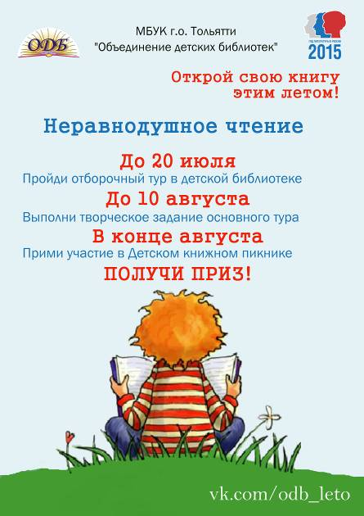
Приглашаем детей и подростков принять участие в ежегодной Программе летних чтений.
С 1 июня по 24 августа в детских библиотеках пройдут литературные путешествия, громкие чтения, обсуждения книг, творческие мастер-классы по книгам, литературные викторины и игры, которые позволят сделать досуг не только интересным, но и полезным. Летом не кисни, а в библиотеке зависни!
Мальчишки и девчонки! Не откладывайте встречу с хорошей книгой! Успейте открыть этим летом свою книгу! Возможно, что именно в ней вы найдёте ответы на свои вопросы, и она станет вашим мудрым советчиком.
Об условиях участия в конкурсной программе узнавайте в своей детской библиотеке

Выставка-презентация изданий разных лет «Дядя Степа»
Время проведения: 1 июля, 11.00
Место проведения: Отдел редких книг ЦДБ им. А.С. Пушкина (ул. 40 лет Победы, д. 70; тел. 30-94-94)
Просмотр книг, встречи у выставки, громкие чтения

Практическое занятие «Книжная выставка в электронном формате»
Время проведения: 1 июля, 11.00
Место проведения: Детская библиотека № 17 (ул. Автостроителей, д. 56а; тел. 30-67-21)

Литературный час «Я на солнышке лежу!»
Время проведения: 1 июля, 14.00
Место проведения: Детская библиотека № 2 (ул. Мира, д. 100, кв. 110; тел. 26-34-04)
Беседа, просмотр литературы, громкие чтения

Литературно-игровое путешествие в «Сказочный город»
Время проведения: 3 июля, 11.00
Место проведения: Детская библиотека № 16 (ул. Автостроителей, д. 92)
Книжная выставка «В сказочном царстве», литературная игра-викторина «Мир сказок», слайд-викторина «В гостях у сказки», мини-театр

Лицей для малышей «Лесная аптека»
Время проведения: 3 июля, 11.00
Место проведения: Детская библиотека № 9 (ул. Жукова, д. 32; тел. 67-02-79)
Беседа, громкое чтение, дидактическая игра

Познавательный час «Лето в городе»
Время проведения: 3 июля, 11.00
Место проведения: Детская библиотека № 23 (ул. Юбилейная, д. 81)
Беседа, громкое чтение и обсуждение книги Д. Воронина «Опасные забавы», викторина

Литературный час «Сказки зарубежных писателей»
Время проведения: 3 июля, 12.00
Место проведения: Детская библиотека № 2 (ул. Мира, д. 100, кв. 110; тел. 26-34-04)
Громкие чтения, выставка

Литературный проект «Час открытия книги»

Часы открытия книг – это встречи с произведениями писателей-классиков и новинками современной подростковой литературы, это громкие чтения и совместные обсуждения книг, в которых читатель найдёт ответы на свои вопросы, которые помогут ему лучше понять окружающий мир и отношения между людьми.
Э. Эриксен «Осторожно, Питбуль-Терье!», Ю. Рихтер «Щучье лето», Ш. Дрейпер «Привет, давай поговорим!», В. Крапивин «Колыбельная для брата», Л. Кассиль «Улица младшего сына», В. Железников «Чучело», Е. Мурашова «Класс коррекции» – этим и другим произведениям будут посвящены встречи, на которые мы приглашаем читателей 12-16 лет. Читаем, размышляем, общаемся!

«Друзья-товарищи» - часы открытия книг Льва Абрамовича Кассиля (к 110-летию со дня рождения писателя)

Произведения Льва Абрамовича Кассиля одинаково любят и дети, и взрослые. Герои его книг – озорные фантазёры, открыватели воображаемых стран – близки и дороги каждому читателю. В произведениях «Кондуит и Швамбрания», «Вратарь республики», «Ход Белой королевы» и др. - легко увидеть самого себя, а в мечтах героев – свои собственные мечты.
«Здравствуйте, — говорили Кассилю дети на улице, — мы вас знаем. Вы этот… Лев Швамбраныч Кондуит». Общение с Кассилем всегда было для ребят большой радостью. Несколько лет Лев Абрамович был главным редактором «Мурзилки». Именно он придумал ежегодно проводить Неделю детской книги – праздник чтения, который сам писатель нежно называл «книжкиными именинами». С его книгами читатели смеются и грустят, открывают новое и фантазируют, а главное – учатся добру и справедливости

Время проведения: 2 июля, 10.20
Место проведения: Детская библиотека № 20 (пр-т Степана Разина, д. 78)
Громкое комментированное чтение с обсуждением произведений Л. Кассиля «Рассказ об отсутствующем», «Линия связи», «У классной доски»

«На краю войны» – часы открытия книг Анники Тор (к 65-летию со дня рождения писательницы)
Анника Тор родилась 2 июля 1950 года в Швеции. Прежде чем стать писательницей, она работала секретарём, библиотекарем и кинокритиком. В 1996 году Анника Тор дебютировала как писатель. «Остров в море» – это первый роман известной тетралогии, рассказывающей о жизни двух маленьких еврейских беженок, прибывших в сороковых годах XX века из Вены в Гетеборгские шхеры. Книга «Остров в море» принесла Аннике Тор всемирную известность. Она была номинирован на премию Августа Стриндберга, переведена на множество языков и легла в основу известнейшего шведского телесериала.
В России «Остров в море» впервые был издан в 2006 году издательством «Самокат», став победителем Всероссийского конкурса «Детское читательское жюри».
История девочек продолжается в книгах «Пруд Белых Лилий», «Глубина моря» и «Открытое море»

Время и место проведения:
2 июля, 12.00 - Детская библиотека № 7 (б-р Луначарского, д. 2; тел. 33-21-00)
2 июля, 12.00 - Детская библиотека № 18 (ул. Революционная, д. 78; тел. 35-75-55)
2 июля, 13.00 - Детская библиотека № 21 (ул. Юбилейная, д. 25; тел. 66-60-72)
2 июля, 14.00 - Детская библиотека № 3 (б-р 50-летия Октября, д. 55; тел. 22-06-89)

«Мечта разыскивает путь…» – часы открытия книг Александра Грина (к 135-летию со дня рождения писателя)

«Я был матросом, грузчиком, актёром, переписывал роли для театра, работал на золотых приисках, на доменном заводе, на торфяных болотах, на рыбных промыслах; был дровосеком, босяком, писцом в канцелярии, охотником, революционером, ссыльным, матросом на барже, солдатом, землекопом…» — так писал о себе Александр Грин. Литературное наследие Александра Степановича Гриневского, взявшего псевдоним Грин, многообразно: лирические стихи, стихотворные фельетоны, басни, романы и повести, очерки и рассказы. Его знаменитые произведения «Золотая цепь», «Алые паруса», «Бегущая по волнам» и др. любимы и уже почти сто лет тревожат сердца читателей...
«Когда дни начинают пылиться и краски блекнуть, я беру Грина. Я раскрываю его на любой странице. Так весной протирают окна в доме. Всё становится светлым, ярким, всё снова таинственно волнует, как в детстве», - писал о творчестве А. Грина Данииил Гранин

Литературно-творческий час «Морские этюды»
Время проведения: 2 июля, 14.00
Место проведения: Детская библиотека № 15 (ул. Фрунзе, д. 16; тел. 35-70-09)
Беседа, выставка, конкурс детского рисунка (акварель) по творчеству А. Грина

«Через книгу – к добру и свету» – часы открытия книг Владимира Железникова (к 90-летию со дня рождения писателя)

Книги Владимира Карповича Железникова посвящены отношениям между людьми, проблемам взросления, детству, отрочеству. Они давно стали классикой отечественной детской литературы, переведены на многие языки мира, входят в школьную программу. Призыв жить по совести, заступаться за слабых и незаслуженно обиженных стал лейтмотивом его знаменитых книг «Чудак из шестого «Б», «Белые пароходы», «Каждый мечтает о собаке», «Чучело» и др.

Время проведения: 3 июля, 12.00
Место проведения: Детская библиотека № 4 (ул. Жилина, д. 44; тел. 48-02-18)

Библиотечное краеведение

Литературная игра «Краеведческие классики»
Время проведения: 29 июня, 14.00
Место проведения: Детская библиотека № 6 (ул. Носова, д. 21; тел. 45-15-84)
Игровая программа на улице, викторины по истории нашего города

Познавательный час «Волга – русская река»
Время проведения: 1 июля, 15.00
Место проведения: Детская библиотека № 11 (ул. 40 лет Победы, д. 126; тел. 30-16-86)
Беседа, слайд-фильм, выставка

КОНКУРСЫ, ФЕСТИВАЛИ

ПАРАМУЗЫКАЛЬНЫЙ ФЕСТИВАЛЬ

Культурный фонд «Музыкальный квартал» объявляет об открытии смотра номеров талантливых детей и молодых людей для участия в седьмом международном «Парамузыкальном фестивале». Он состоится в IV квартале 2015 года.

Цель смотра номеров – выявление наиболее ярких и талантливых детей и молодых людей с ограниченными возможностями здоровья для участия в проекте 2015 года.
В состав жюри входят заслуженные деятели искусств и народные артисты России.
Цель фестиваля – содействие интеграции талантливых детей и молодых людей в полноценную жизнь общества.
Номинации смотра:
-Пение (академическое, народное, эстрадно-джазовое, жестовое)
-Фортепиано
-Струнные инструменты
-Народные инструменты
-Медные духовые инструменты
-Деревянные духовые инструменты
-Ударные инструменты
-Современный танец
-Классический танец
-Классический и дуэтный танец
-Народный танец
-Танец на колясках
-Танцевальные номера с задействованием иных вспомогательных средств
-Пластический номер
-Оригинальный жанр
-Художественное слово

Условия участия в фестивале:
1. Заявки на участие в смотре фестиваля принимаются:
- от физических лиц (представителей физических лиц) и юридических лиц (в т.ч. органов власти, гос.учреждений, некоммерческих организаций, клубов, секций, студий, и проч.) имеющих инвалидность любой группы (на основании надлежащим образом оформленного документа) представленные сольным исполнением, либо исполнением в группе;
2. Возраст участников номера от 5 до 32 лет включительно.
3. Выступления участников должны быть записаны в качестве видео-файлов формата mp4 или avi, (желательно в среднем качестве съёмки для минимизации размера файлов), и дополнены одной качественной фотографией исполнителя в образе. Во всех названиях фотографий и файлов должно присутствовать наименование исполнителя и его место жительства (пример: «Пётр Иванов Мособл г Апрелевка.avi»; «Пётр Иванов Мособл г Апрелевка.mp3»). Все номера перечисляются в одной заявке (файл).
4. Видеозапись выступления должна быть сделана в артистическом костюме, приблизительно соответствовать желаемой подаче выступления. Продолжительность номера не должна превышать 4 минуты.
5. Заявка должна быть составлена по форме, указанной в Приложении 1 к настоящему «Положению», с приложением Справки об исполнителе, составленной в свободной форме. Заявка и справка должны быть сохранены в формате MS Word. Название файла Заявки должно содержать наименование исполнителя, место жительства исполнителя, автора и название номера (пример: «Пётр Иванов Мособл г Апрелевка Вивальди Времена года.doc»; «Ансамбль Зайчики г Сыктывкар Исмаилов Народный танец ).
6. Заявка (текст в формате MS Word), а также видео/фото должны быть загружены в виде одного архива на любое файловое хранилище (http://narod.yandex.ru и другие), в тело письма просьба ввести ТОЛЬКО ссылку на загрузку (скачивание) Вашего архива. Название архива должно полностью соответствовать названию участника. Данную ссылку необходимо направить в теле письма по адресу parmusicalfest@mail.ru. Название (тема) письма должна выглядеть следующим образом: название участника, регион, количество направляемых номеров (пример: «Иван Иванов, Псковская область, 2 номера»). Другую информацию ни в Тему, ни в Тело письма просьба НЕ вкладывать.
7. При положительном решении организационного комитета об участии в Фестивале, участнику (артисту либо коллективу) и одному сопровождающему лицу обеспечивается за счёт инициатора Фестиваля дорога до места проведения мероприятий и обратно, страховка, размещение на период пребывания, профессиональная фотосъёмка и видеосъёмка выступления. По наличию у инициатора возможности, программа дополнится экскурсией по городу, посещением учреждений культуры и искусства, прочими мероприятиями.
8. В случае отклонения направленной заявки заявитель получает соответствующее уведомление, а также Диплом участника смотра номеров фестиваля в электронном виде.
9 Случаи, где необходимое количество сопровождающих прошедшего смотр участника, превышает одного человека, рассматриваются индивидуально, с учётом особенностей участника, выступления и прочих факторов.

Материалы должны быть направлены по электронной почте до 14 сентября 2015 года включительно.
Дополнительная информация о Фестивале размещается на специальном сайте смотра проекта по адресу: www.парамузыкальный.рф

Культурный фонд «Музыкальный квартал» создан в 2001 году, с 2004 выступает инициатором и организатором различных массовых мероприятий, в рамках основных международных, государственных и городских дат: фестиваль в рамках Дня Победы, фестиваль в рамках Дня города, в рамках Дня инвалидов, и других. Указанные мероприятия являются общественными инициативами, наиболее успешные из них имеют поддержку властей, спонсоров, СМИ. Одним из таких проектов является международный «Парамузыкальный фестиваль», который ежегодно проходит в канун Международного Дня инвалидов, и посвящён совместному творчеству артистов с любой формой инвалидности, и профессиональных коллективов - оркестров, ансамблей, хоров, и т.д. Для проведения мероприятия проводится всероссийский и международный творческий смотр номеров, выявляя наиболее интересных для проекта участников. Далее с ними проводятся дистанционные репетиции, которые финализируются сводными репетициями в Москве.
Таким образом, формируется программа фестиваля, со средним количеством номеров от 45 до 60. По сложившейся традиции, в качестве аккомпаниаторов, принимают участие знаменитые оркестры, хоры, балетные труппы, многие популярные артисты. Приглашаем заинтересованных лиц и организации к участию в Смотре номеров, согласно дополнительной информации.
Приложение 1

Председателю организационного комитета
седьмого международного
«Парамузыкального фестиваля»
дата направления заявки

З А Я В К А
на участие в смотре номеров
седьмого международного «Парамузыкального фестиваля»

1. Исполнитель, творческий коллектив, возраст, контактная информация
_______________________________________________________________
(название / Ф.И.О, тел., адрес эл.почты)
2. Название, автор, краткая характеристика номера (-ов)
_______________________________________________________________
3. Адрес постоянного места жительства _______________________________________________________________
4. Характер ограничений в здоровье _______________________________________________________________

5.Обязательное количество сопровождающих лиц _______________________________________________________________

6.Составитель заявки__________________________________________________________
(Ф.И.О., контактные телефоны, адрес эл.почты )
К настоящей заявке должна быть приложена краткая справка об исполнителе, творческом коллективе, составленная в свободной форме

Руководитель
департамента культуры Н.В. Булюкина

Кербицкая Ю.В.
543 373

